

Městské kulturní středisko + DS Tyl Dačice, Město Dačice
za finanční podpory Ministerstva kultury ČR a Jihočeského kraje
pořádají
IX. ročník P O S T U P O V É
D I VA D E L N Í P Ř E H L Í D K Y

amatérského činoherního a hudebního divadla

s výběrem pro Divadelní Děčín, Šrámkův Písek a Celostátní přehlídku studentského divadla 2009

PÁTEK 6. března 2009

18:00 HLAVNÍ SÁL : Jean Claude Carriere
ZÁPISNÍK ROZMARNÉHO PAŘÍŽANA DK Českokrumlovská scéna
komedie o sedmi obrazech 2 x 40 min. nesoutěžní představení
…………………………………………………………………………………………………………………………………………..
20:30 SÁL K 94: Marie Jones
PLNÝ KAPSY ŠUTRŮ Divadelní soubor AMADIS Brno
Laskavá a inteligentní komedie 85 min . 22:30 HODNOCENÍ PŘEDSTAVENÍ / sál K94 /

SOBOTA 7. března 2009

9:00 SÁL K 94: Pavel Němec
TAK TAKHLE TO BYLO BDS Lužnice o.s. KD Bechyně
aneb ŽIVOT JE JEN NÁHODA
černá komedie 110 min. 11:30 HODNOCENÍ PŘEDSTAVENÍ / sál K94 /
………………………………………………………………………………………………………………………………………………………………….

14:00 HLAVNÍ SÁL: Stanislava Kočvarová
MARIE - FAKT FICTION Ženský Amatérský Spolek Homole
drama (fakt fiction) 70 min. 16:00 HODNOCENÍ PŘEDSTAVENÍ / sál K94 /
…………………………………………………………………………………………………………………………………………………………….

17:00 HLAVNÍ SÁL: J.B. Moliére
SCAPINOVA ŠIBALSTVÍ DS Vltavan Týn nad Vltavou
veselohra 90 min. 19:00 HODNOCENÍ PŘEDSTAVENÍ / sál K94 /
…………………………………………………………………………………………………………………………………………………………….

20:00 HLAVNÍ SÁL: Jaroslav Havlíček
MUŽ SEDMI SESTER Scéna mladých při DS Čelakovský Strakonice
erotická komedie 100 min. 22:30 HODNOCENÍ PŘEDSTAVENÍ /sál K94 /

NEDĚLE 8. března 2009

9:00 HLAVNÍ SÁL: Noel Coward
ROZMARNÝ DUCH o.s. DS Prácheňská scéna v Písku
komedie 75 min. 11:00 HODNOCENÍ PŘEDSTAVENÍ / sál K94 /
………………………………………………………………………………………………………………………………………………………………

13:00 HLAVNÍ SÁL: Johan Nepomuk Nestroy
PROVAZ O JEDNOM KONCI DS Ty-já-tr CO? Praha
hudební fraška 120 min 16:00 HODNOCENÍ PŘEDSTAVENÍ / sál K94 /



17:00 VYHLÁŠENÍ VÝSLEDKŮ A PŘEDÁNÍ CEN
ZMĚNA PROGRAMU VYHRAZENA
Cena vstupenky na jednotlivá představení 20,-Kč, permanentka na celý festival 100,-Kč
Organizace festivalu : Městské kulturní středisko, Palackého nám. 4/I DAČICE 380 01
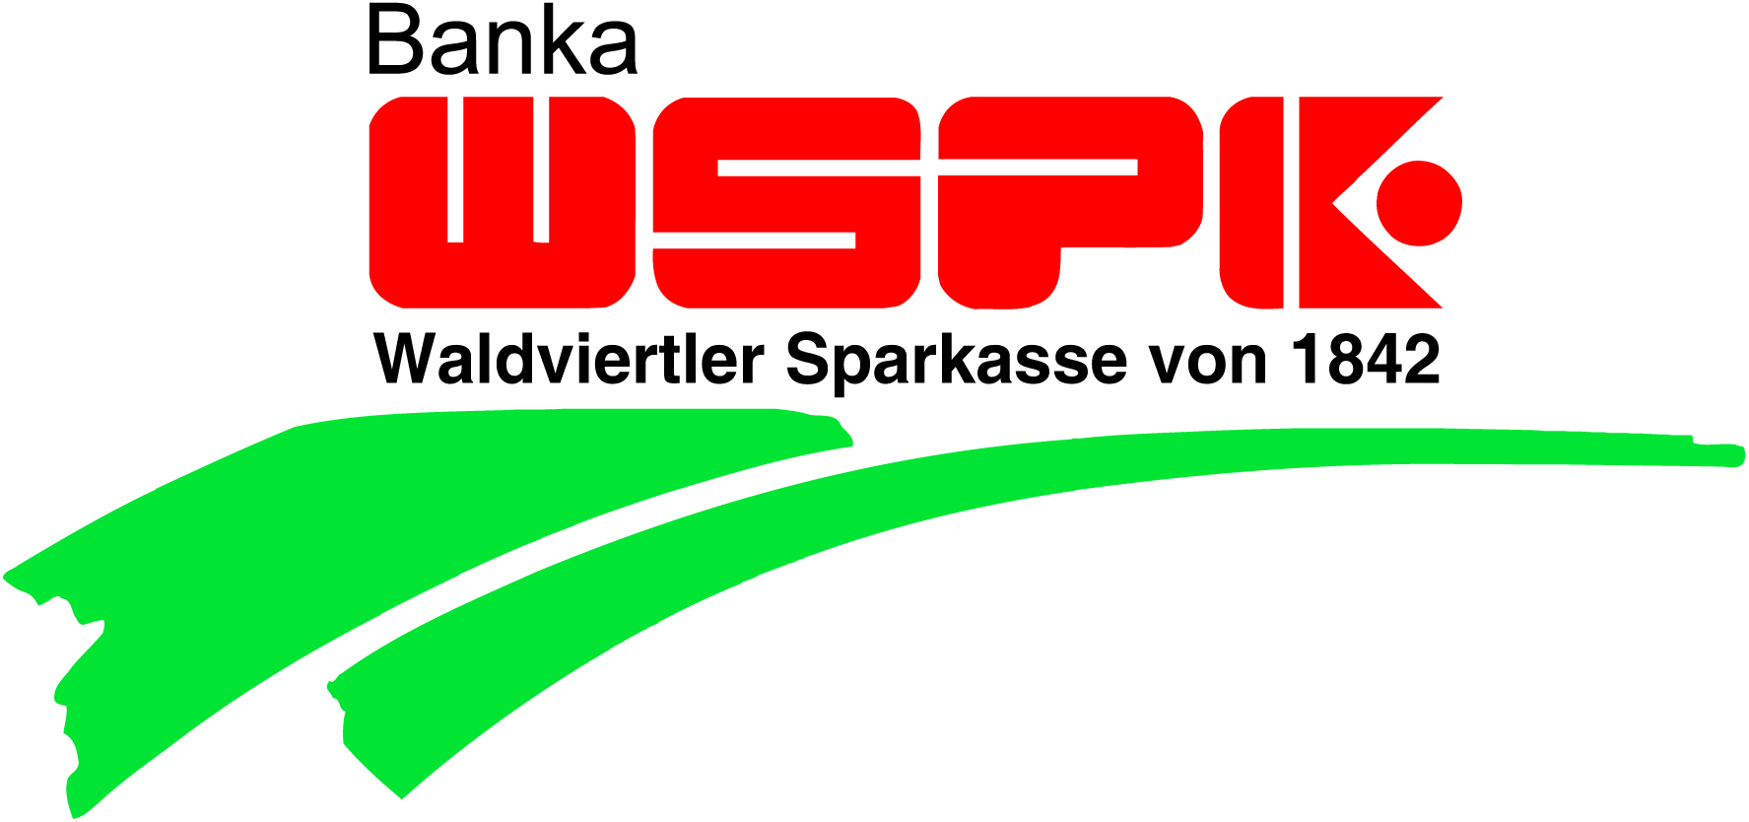
Kontakt: 602 / 780 525 384 401278-9 e-mail: meks@dacice.cz

